« Ne laissons pas les écrans faire écran »
4 spots de sensibilisation

https://www.yapaka.be/page/spots-ne-laissons-pas-les-ecrans-faire-ecran

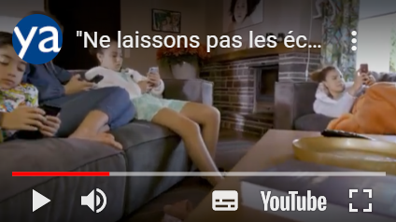 | 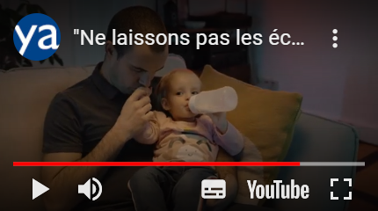
Des spots de 30 secondes diffusés dans les écrans pub sur les chaines TV belges pour sensibiliser à la place des écrans dans les relations parents-enfants. Loin de culpabiliser les parents, cette campagne valorise le plaisir de moments partagés en famille sans la distance que peuvent créer les écrans individuels.

Écrans et smartphones font partie de notre quotidien pour de multiples usages professionnels, administratifs, éducatifs, personnels, familiaux, amicaux…
De ce paysage technologique captivant émerge un phénomène nouveau : la «technoférence». Ce sont ces multiples interférences provenant du monde numérique, ces notifications, ces bip et vibrations qui surgissent et interrompent nos interactions avec les autres, nos conversations, nos fils de pensée, notre présence.

Entre adultes, c’est gérable mais c’est une autre histoire quand ces interruptions prennent une grande place dans nos quotidiens partagés avec les enfants. Pour grandir, l’enfant a besoin de l’attention soutenue de son parent, son professeur, de l’adulte qui s’en occupe et aussi d’interactions ajustées qui prennent en compte ce qu’il vit, ses émotions. Il a besoin d’exister dans une continuité relationnelle préservée des intrusions technologiques.
Les professionnels qui accueillent les tous petits aujourd’hui s’inquiètent de l’état des enfants, du retard dans leur développement langagier, leur difficulté à être en relation, à se concentrer, à mouvoir leur corps dans l’espace, leur grand état de fatigue,… Ils questionnent la place des écrans comme un élément de santé publique. Quand on prend soin d’un petit, il faut s’inquiéter des heures de sommeil, de l’alimentation et désormais questionner aussi la place et les usages des écrans afin que ceux-ci ne soient pas trop envahissants.

Par cette campagne, yapaka.be interroge
- la place que nous donnons aux écrans quand nous sommes avec nos enfants,
- l’impact de ces interférences dans les liens parent-enfant, parent-enfant et professionnel-enfant
- les traces sur le développement des plus jeunes

Cette campagne donne des repères, âge par âge, au fil du développement de l’enfant, pour penser la place à réserver aux écrans dans nos environnements familiaux afin de ne pas laisser les écrans faire écran, particulièrement lors de moments fondateurs du lien parent-enfant tels l’allaitement, le bain, le change, le coucher… Le jeu sous toutes ses formes et les interactions sociales restent les meilleurs ingrédients pour soutenir le développement global (cognitif, moteur, social, émotionnel, corporel) de l’enfant et de l’adolescent.

Ressources disponibles :
- Un podcast vidéo (1h) « Ne laissons pas les écrans faire écran » avec Olivier Duris (psychologue clinicien, docteur en Psychopathologie. Il travaille dans un hôpital de Jour pour enfants est également chargé d’enseignement à l’Université Paris Diderot et à l’Ecole des Psychologues Praticiens. Il est l’auteur de nombreux articles sur le numérique et sur les relations des enfants et des ados avec les écrans)
- Un livre de la collection « Temps d’arrêt » : Quand l’écran « fait écran » à la relation parent-enfant écrit par Olivier Duris diffusé à 11 000 exemplaires auprès des professionnels de l’enfance et téléchargeable gratuitement (pdf et epub) sur yapaka.be
- Des capsules vidéos, interviews de professionnels (maximum 5 minutes) qui donnent des éclairages sur cette question. Des psychologues, pédopsychiatres, linguistes abordent entre autre les questions suivantes : Comment la technoférence interfère dans la relation adulte-enfant ? (O.Duris) // L’incidence des écrans sur le langage ? (V.Rey) // Que vit le bébé qui regarde sa mère qui regarde l'écran? (D.Houzel) // Écrans et hyperactivité (P.Baguet)…
- Quatre affiches : « Ne laissons pas les écrans faire écrans » 3 ans – 6 ans – 9 ans – 12 ans // diffusées à 10 000 exemplaires auprès des professionnels de l’enfance et à la demande via yapaka.be
- Un dépliant illustré à imprimer et à faire circuler dans tous les réseaux, dans toutes les familles.
Tout est repris sur https://www.yapaka.be/campagne/ne-laissons-pas-les-ecrans-faire-ecran

Fin du communiqué de presse

Contact presse : Claire-Anne Sevrin 0477/70.80.07
Yapaka.be // Coordination de l’aide aux enfants victimes de maltraitance
Ministère de la Fédération Wallonie-Bruxelles
Boulevard Léopold II, 44 // 1080 Bruxelles // Tél 02/413 25 69 – yapaka@yapaka.be

